 | GOVERNO DO ESTADO DE SÃO PAULO  SECRETARIA DE ESTADO DA EDUCAÇÃO  UNIDADE REGIONAL DE ENSINO DE MARÍLIA  EE "Monsenhor Bicudo"  Av. Rio Branco, 803 - Fone (14) 3433-5163 - 17502-000 - Marília - SP
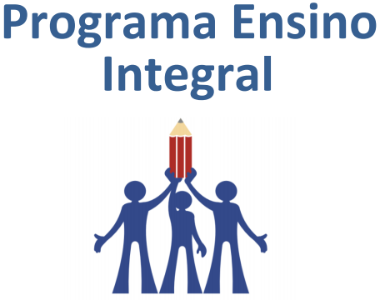
PLANO DE AULA SEMANAL  2º BIM/2026 (23/04 a 06/07) |  | Nº/ SEMANA  DE___/____ a ____/____
Nome do(a) professor(a):
DISCIPLINA: | ANO/SÉRIE:
APRENDIZAGENS ESSENCIAIS (AE):
HABILIDADE PRIORIZADA/ HABILIDADES RELACIONADAS:
CONTEÚDOS/ DESCRITORES
MATERIAL DIGITAL:
OBJETIVOS ESPECÍFICOS:
ESTRATÉGIAS/ PROCEDIMENTOS PARA O DESENVOLVIMENTO DOS OBJETIVOS PROPOSTOS (PARA CADA AULA):
RECURSOS/FERRAMENTAS:
AVALIAÇÃO:
OBSERVAÇÕES:
REFERÊNCIAS BIBLIOGRÁFICAS:

